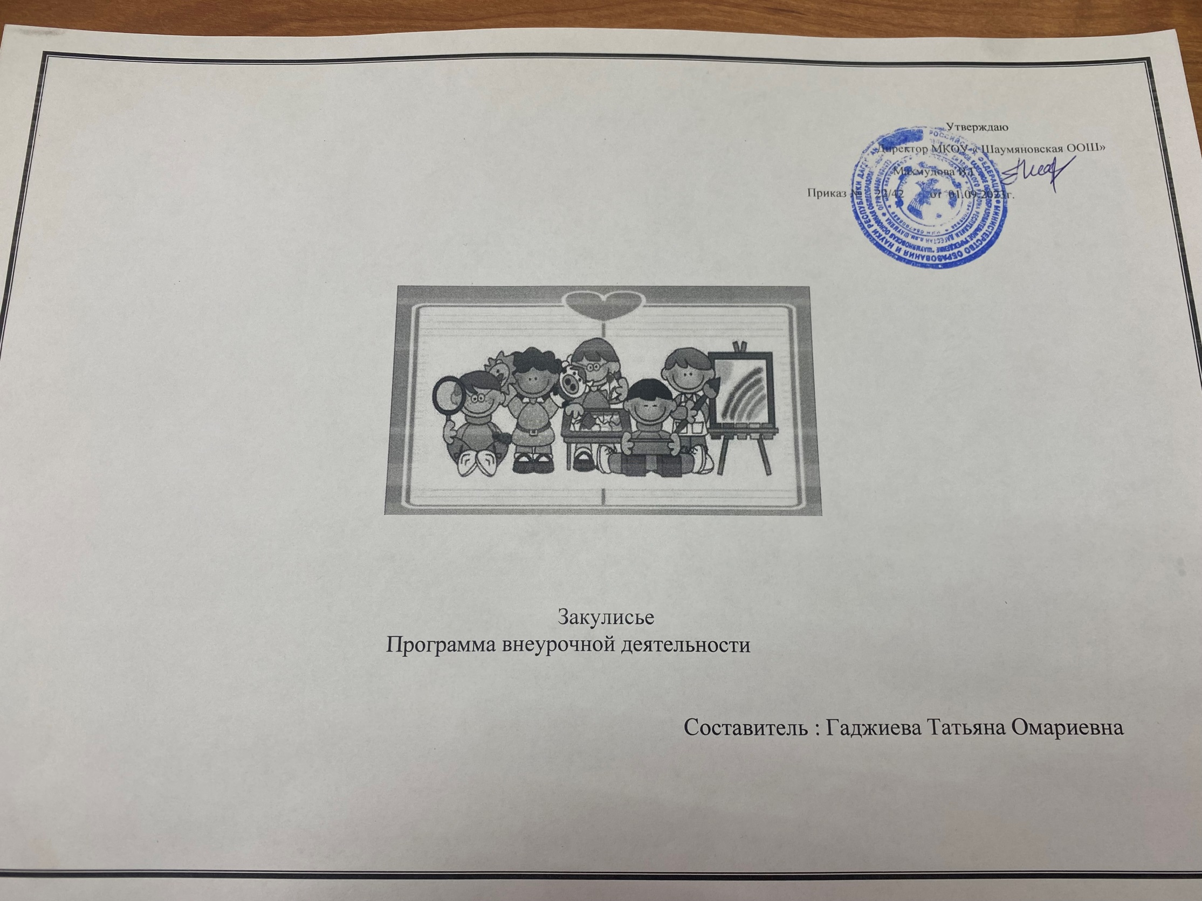 Директор МКОУ « Шаумяновская ООШ»

Махмудова В.Г.

Приказ № 22/42 от 01.09.2023г.

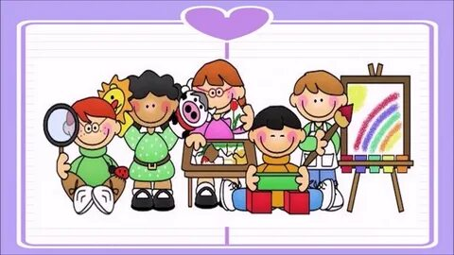

Закулисье

Программа внеурочной деятельности

Составитель : Гаджиева Татьяна Омариевна

**ПРОГРАММА ВНЕУРОЧНОЙ ДЕЯТЕЛЬНОСТИ «ЗАКУЛИСЬЕ»**

**« Вы никогда не думали, как было бы**

**хорошо начать создание детского театра**

**с детского возраста?**

**Ведь инстинкт игры с перевоплощением**

**есть у каждого ребёнка.**

**Эта страсть перевоплощаться**

**у многих детей звучит ярко, талантливо,**

**вызывает подчас недоумение**

**у профессиональных артистов.»**

**К. С. Станиславский.**

**ПОЯСНИТЕЛЬНАЯ ЗАПИСКА**

        Программа реализует общекультурное (художественно-эстетическое) направление во внеурочной деятельности в соответствии с Федеральным государственным образовательным стандартом  начального  общего образования второго поколения и разработана на основе программы внеурочной деятельности авторы Григорьев Д.В., Куприянов Б.В. «Любительский театр», Москва «Просвещение», 2011 год.

Отличительной особенностью данной программы  является синтез типовых образовательных программ по всеобщему  и специальному театральному образованию  и современных образовательных технологий.

**Актуальность.**В основе программы лежит идея  использования потенциала театральной педагогики, позволяющей развивать личность ребёнка, оптимизировать процесс развития речи, голоса, чувства ритма, пластики движений.

**Новизна** программы состоит в том, что учебно-воспитательный процесс осуществляется через различные направления работы: воспитание основ зрительской культуры, развитие навыков исполнительской деятельности, накопление знаний о театре, которые переплетаются, дополняются друг в друге, взаимно отражаются, что способствует формированию нравственных качеств у воспитанников объединения.

Программа способствует подъему духовно-нравственной культуры и отвечает запросам различных социальных групп нашего общества, обеспечивает совершенствование процесса развития и воспитания детей.

**Целью** программы является обеспечение эстетического, интеллектуального, нравственного развития воспитанников. Воспитание творческой индивидуальности ребёнка, развитие интереса и отзывчивости к искусству театра и актерской деятельности.

Целеполагание определило **задачи** кружковой деятельности:

*1.Социализация:*

* развитие и овладение навыками межличностного общения и сотрудничества, развитие самоуважения и взаимоуважения учащихся;
* активизация познавательных интересов - ученье с увлечением;
* развитие основных высших физических функций: внимания, памяти, мышления, воображения;
* воспитание самостоятельности и ответственности, развитие самоконтроля.

*2. Эмоционально - личностная сфера:*

* коррекция страхов;
* овладение навыками внутреннего раскрепощения;
* развитие самопознания и овладение навыками саморегуляции;
* развитие воображения;
* развитие драматургического мышления.

*3.Технические навыки:*

* формирование грамотного звукоизвлечения и звукопроизношения:
* обучение владению  навыками правильного дыхания;
* обучение владению навыками верной артикуляции;
* обучение владению навыками дикционного звукопроизношения.

4*. Обучение родителей позитивному общению с собственным ребенком:*

* обучение навыкам игры с собственным ребенком;
* изменения отношения к собственному ребенку через игру/в сторону понимания и принятия/;
* развитие  творческих способностей взрослых;
* вовлечение родителей в тесное взаимодействие в воспитательном процессе.

**Структура программы.**В программе выделено два типа задач. Первый тип – это воспитательные задачи, которые направлены на развитие эмоциональности, интеллекта, а также коммуникативных особенностей ребенка средствами детского театра.

 Второй тип – это образовательные задачи, которые связаны непосредственно с развитием артистизма и навыков сценических воплощений, необходимых для участия в детском театре. Темы разделов программы  повторяются в каждом классе, но при различном количестве часов, отведенных на изучение раздела. Изучение тем происходит на различном уровне сложности, с разным объемом информации, подбором творческих заданий. С каждым годом обучения наблюдается углубление познания. Большая роль в курсе «Закулисье» отводится регулярному тренингу, который проводится с учетом возрастных и индивидуальных особенностей учащихся. Тренинг широко использует элемент игры. Именно игра приносит с собой чувство свободы, непосредственность, смелость.

     Программа предусматривает тематические пересечения с такими дисциплинами как литературное чтение (изготовление декораций для постановок сказок), математика (расчет необходимых размеров, построение геометрических фигур), окружающий мир (создание образов животного и растительного мира). Углубляются знания детей в области истории возникновения ремесел, материалов и инструментов, в области экономики (работа в группах с распределением обязанностей, реклама изделий собственного производства).

**Сроки реализации программы**:

Программа рассчитана на 34 часа

**Продолжительность занятия**: 40 минут.

**Формы работы:**

Формы занятий - групповые и индивидуальные занятия для отработки дикции,  мезансцены. Основными формами проведения занятий являются:

* театральные игры,
* конкурсы,
* викторины,
* беседы,
* экскурсии в театр и музей,
* спектакли,
* праздники.

**Средства:**

- иллюстрации и литература;

- аудио и видеозаписи (использование технических средств).

**Формы контроля:**

* **-**постановки театральных пьесок, пьес, спектаклей;
* **-**создание классного мини-театра;
* **-**участие в конкурсах чтецов, в конкурсах инсценирования военной песни;
* **-**изготовление декораций  к постановкам;
* **-**выступления на классных утренниках, школьных, городских мероприятиях, в детских садах;
* **-**анкетирование родителей, учащихся;
* **-**создание портфолио личных достижений учащихся.

**ПЛАНИРУЕМЫЕ РЕЗУЛЬТАТЫ ОСВОЕНИЯ ПРОГРАММЫ**

**Учащиеся должны знать:**

* правила поведения зрителя, этикет в театре до, во время и после спектакля;
* виды и жанры театрального искусства (опера, балет, драма; комедия, трагедия; и т.д.);
* чётко произносить в разных темпах 8-10 скороговорок;
* наизусть 10 стихотворений русских  авторов.

**Учащиеся должны уметь:**

* владеть комплексом артикуляционной гимнастики;
* действовать в предлагаемых обстоятельствах с импровизированным текстом на заданную тему;
* произносить скороговорку и стихотворный текст в движении и разных позах;
* произносить на одном дыхании длинную фразу или четверостишие;
* произносить одну и ту же фразу или скороговорку с разными интонациями;
* читать наизусть стихотворный текст, правильно произнося слова и расставляя логические ударения;
* строить диалог с партнером на заданную тему;
* подбирать рифму к заданному слову и составлять диалог между сказочными героями.

**Предполагаемые результаты реализации программы**

    В основу изучения кружка  положены ценностные ориентиры, достижение которых определяются воспитательными результатами. Воспитательные результаты внеурочной деятельности оцениваются  по трём уровням.

***Результаты первого уровня***(***приобретение школьником социальных знаний):***  овладение способами самопознания, рефлексии;  приобретение социальных знаний о ситуации межличностного взаимодействия; развитие актёрских способностей.

***Результаты второго уровня (формирование ценностного отношения к социальной  реальности )*:**

получение школьником опыта переживания и позитивного отношения к базовым ценностям общества (человек, семья, Отечество, природа, мир, знания, культура).

***Результаты третьего уровня (получение  школьником опыта самостоятельного общественного  действия):***

приобретение опыта общения с представителями других социальных групп, других поколений, опыт самоорганизации, организации совместной деятельности с другими детьми и работы в команде; нравственно-этический опыт взаимодействия со сверстниками, старшими и младшими детьми, взрослыми в соответствии с общепринятыми нравственными нормами.

    В результате реализации программы у обучающихся будут сформированы УУД.

**Личностные результаты**

*У учеников будут сформированы:*

* потребность сотрудничества со сверстниками,  доброжелательное отношение к сверстникам, бесконфликтное поведение,  стремление прислушиваться к мнению одноклассников;
* целостность взгляда на мир средствами литературных произведений;
* этические чувства, эстетические потребности, ценности и чувства на основе опыта слушания и заучивания произведений художественной литературы;
* осознание значимости занятий театральным искусством для личного развития.

**Метапредметными результатами** изучения курса  является формирование следующих универсальных учебных действий (УУД).

***Регулятивные УУД:***

*Обучающийся научится:*

* понимать и принимать учебную задачу, сформулированную учителем;
* планировать свои действия на отдельных этапах работы над пьесой;
* осуществлять контроль, коррекцию и оценку результатов своей деятельности;
* анализировать причины успеха/неуспеха, осваивать с помощью учителя позитивные установки типа: «У меня всё получится», «Я ещё многое смогу».

***Познавательные УУД:***

*Обучающийся научится:*

* пользоваться приёмами анализа и синтеза при чтении и просмотре видеозаписей, проводить сравнение и анализ поведения героя;
* понимать и применять полученную информацию при выполнении заданий;
* проявлять индивидуальные творческие способности при сочинении рассказов, сказок, этюдов, подборе простейших рифм, чтении по ролям и инсценировании.

***Коммуникативные УУД:***

*Обучающийся научится:*

* включаться в диалог, в коллективное обсуждение, проявлять инициативу и активность
* работать в группе, учитывать мнения партнёров, отличные от собственных;
* обращаться за помощью;
* формулировать свои затруднения;
* предлагать помощь и сотрудничество;
* слушать собеседника;
* договариваться о распределении функций и ролей в совместной деятельности, приходить к общему решению;
* формулировать собственное мнение и позицию;
* осуществлять взаимный контроль;
* адекватно оценивать собственное поведение и поведение окружающих.

**Предметные результаты**

*Учащиеся научатся:*

* читать, соблюдая орфоэпические и интонационные нормы чтения;
* выразительному чтению;
* различать произведения по жанру;
* развивать речевое дыхание и правильную артикуляцию;
* видам театрального искусства, основам актёрского мастерства;
* сочинять этюды по сказкам;
* умению выражать разнообразные эмоциональные состояния (грусть, радость, злоба, удивление, восхищение).

**УЧЕБНО-ТЕМАТИЧЕСКИЙ ПЛАН**

|  |  |  |  |  |  |
| --- | --- | --- | --- | --- | --- |
| **№ п/п** | **Название разделов** | 1 кл. | 2 кл. | 3 кл. | 4 кл. |
| 1. | Вводные занятия | 1 | 1 | 1 | 1 |
| 2. | Театральная игра | 2 | 2 | 2 | 2 |
| 3. | Культура и техника речи | 1 | 1 | 1 | 1 |
| 4. | Ритмопластика | 1 | 1 | 1 | 1 |
| 5. | Основы театральной культуры | 1 | 1 | 1 | 1 |
| 6. | Работа над спектаклем, показ спектакля | 1 | 1 | 2 | 2 |
| 7. | Заключительное занятие | 1 | 1 | 1 | 1 |
| **Итого:** | 34 | **8** | **8** | **9** | **9** |

**СОДЕРЖАНИЕ ПРОГРАММЫ**

**Вводные занятия**

 Знакомство с коллективом проходит в игре «Круговорот». Знакомство ребят с

программой кружка, правилами поведения на кружке, с инструкциями по охране труда.  В

конце занятия – игра - экспромт: «Репка». Беседа о театре. Значение театра, его отличие от

других видов искусств.

**Театральная игра**

Ориентировка в пространстве, равномерное размещение на площадке, построение

диалога с партнером на заданную тему; развитие способности произвольно напрягать и

расслаблять отдельные группы мышц, запоминать слова героев спектаклей; развитие

зрительного, слухового внимания, памяти, наблюдательности, образного мышления,

фантазии, воображения, интереса  к сценическому искусству; упражнение в четком

произношении слов, отработка дикции; воспитание нравственно-эстетических качеств.

**Ритмопластика**

       Ритмические, музыкальные пластические игры и упражнения, обеспечивающие

развитие естественных психомоторных способностей детей, свободы и выразительности

телодвижений. Упражнения «Зеркало», «Зонтик», «Пальма». Развитие умения

произвольно реагировать на команду или музыкальный сигнал, готовность действовать

согласованно, включаясь в действие одновременно или последовательно; развитие

координации движений; запоминание  заданной позы; развитие способности искренне

верить в любую воображаемую ситуацию; создание образов животных с помощью

выразительных пластических движений.

**Культура и техника речи**

      Развитие речевого дыхания и правильной артикуляции, четкой дикции, разнообразной

интонации, логики речи; творческой фантазии; сочинение небольших рассказов и сказок,

подбор простейшей рифмы; произношение скороговорок и стихов; тренировка четкого

произношения согласных в конце слова; пополнение словарного запаса.

**Основы театральной культуры**

      Знакомство с элементарными понятиями, профессиональной терминологией

театрального искусства (особенности театрального искусства; виды театрального

искусства, основы актерского мастерства; культура зрителя); воспитание культуры

поведения в театре.

**Работа над спектаклем (пьесой, сказкой)**

      Работа над спектаклем – от этюдов к рождению спектакля. Сочинение этюдов по

сказкам, басням; развитие навыков действий с воображаемыми предметами; нахождение

ключевых слов в отдельных фразах и предложениях и выделение их голосом; развитие

умения пользоваться интонациями, выражающими разнообразные эмоциональные

состояния (грустно, радостно, сердито, удивительно, восхищенно, жалобно, презрительно,

осуждающе, таинственно и т.д.); пополнение словарного запаса, образного строя речи.

Показ спектакля.

**Заключительное занятие**

Подведение итогов обучения, обсуждение и анализ успехов каждого воспитанника.Отчёт, показ любимых инсценировок.

**МАТЕРИАЛЬНО-ТЕХНИЧЕСКОЕ ОБЕСПЕЧЕНИЕ ПРОГРАММЫ**

|  |  |
| --- | --- |
| **№ п/п** | **Наименование объектов и средств материально-технического обеспечения.** |
| 1. | Библиотечный фонд (книгопечатная литература) для детей.   1. Весёлые скороговорки для «непослушных» звуков. Авт.составитель И.Г.Сухин, Ярославль, 2004. 2. Детские журналы «Мурзилка», «Веселые картинки», газеты «ПДД» и другие печатные издания. 3. Книги из серии «Сказка за сказкой» Издательство «Самовар», М.:  * Грибачёв Н.М. Заяц Коська и его друзья. * Усачёв А.А. Жили-были ёжики. * Бондаренко В.Н. Пять забавных медвежат.  1. Праздники в начальной школе: сценарии, литературные игры, викторины./ авт-сост. М.М.Малахова – Волгоград: Учитель, 2006. 2. Рассказы Н. Сладкова о животных. 3. Русские народные сказки о животных. 4. Скороговорки, пословицы. 5. Стихи А.Л. Барто, Э.Успенского, И.Токмаковой. 6. Хрестоматия для учащихся начальных классов. 7. Художественные произведения русских и зарубежных писателей.   Библиотечный фонд (книгопечатная литература) для взрослых.   1. Безымянная. О. С., Школьный театр, М., Вако,2011. 2. Горбачёв И.А. Театральные сезоны в школе. – М., 2003. 3. Горский В.А. Примерные программы внеурочной деятельности. Начальное и основное образование. М., Просвещение, 2010. 4. Григорьев Д.В. Внеурочная деятельность школьников. Методический конструктор: пособие для учителя /Д.В. Григорьев, П.В. Степанов. – М. :Просвещение, 2010. 5. Григорьев Д.В., Куприянов Б.В. Программы внеурочной деятельности. Художественное творчество. -. М., Просвещение, 2011. 6. Ершова А.П. Влияние актерского творчества на всестороннее развитие школьника. // Сб. Нравственно-эстетическое воспитание школьников средствами театрального искусства. 7. Ершова А.П. Уроки театра в школе. 8. Кановская М.Б. 1000 загадок, сказок, басен  – М. АСТ; СПб: Сова, 2010. 9. Караманенко Т.Н. Кукольный театр дошкольникам. 10. Куликовская Т.А. 40 новых скороговорок. Практикум по улучшению дикции – М., 2003. 11. Ледяйкина Е.Г. Праздники для современных малышей.- Ярославль, 2002. 12. Луценко А.В., Никитина А.Б.,  Клубков С.В., Зиновьева М.А.  Основные принципы и направления работы с театральным коллективом.- М., 2006. 13. Никитин А.Б. Театр, где играют дети: Учеб.-метод.пособие для руководителей детских театральных коллективов–М.: Гуманит.изд.центр ВЛАДОС, 2011. – 288 с.: ил.. 14. ФГОС НОО (приложение к приказу Министерства образования и науки от 6октября 2009 г. № 373) 15. Чурилова Э.Т. Методика и  организация театральной деятельности дошкольников и младших школьников. – М., 2011. 16. Щуркова Н.Е. Программа воспитания школьника. – М.,2005. |

|  |  |
| --- | --- |
| 2. | Технические средства обучения.   1. Компьютер. 2. DVD-  плеер. 3. Интерактивная доска. 4. Мультимедийный проектор. |
| 3. | Экранно-звуковые пособия.   1. Диски с детскими песнями. 2. Презентации с текстами речевых разминок. 3. Диски с текстами по сказкотерапии. 4. Интернет ресурсы. |